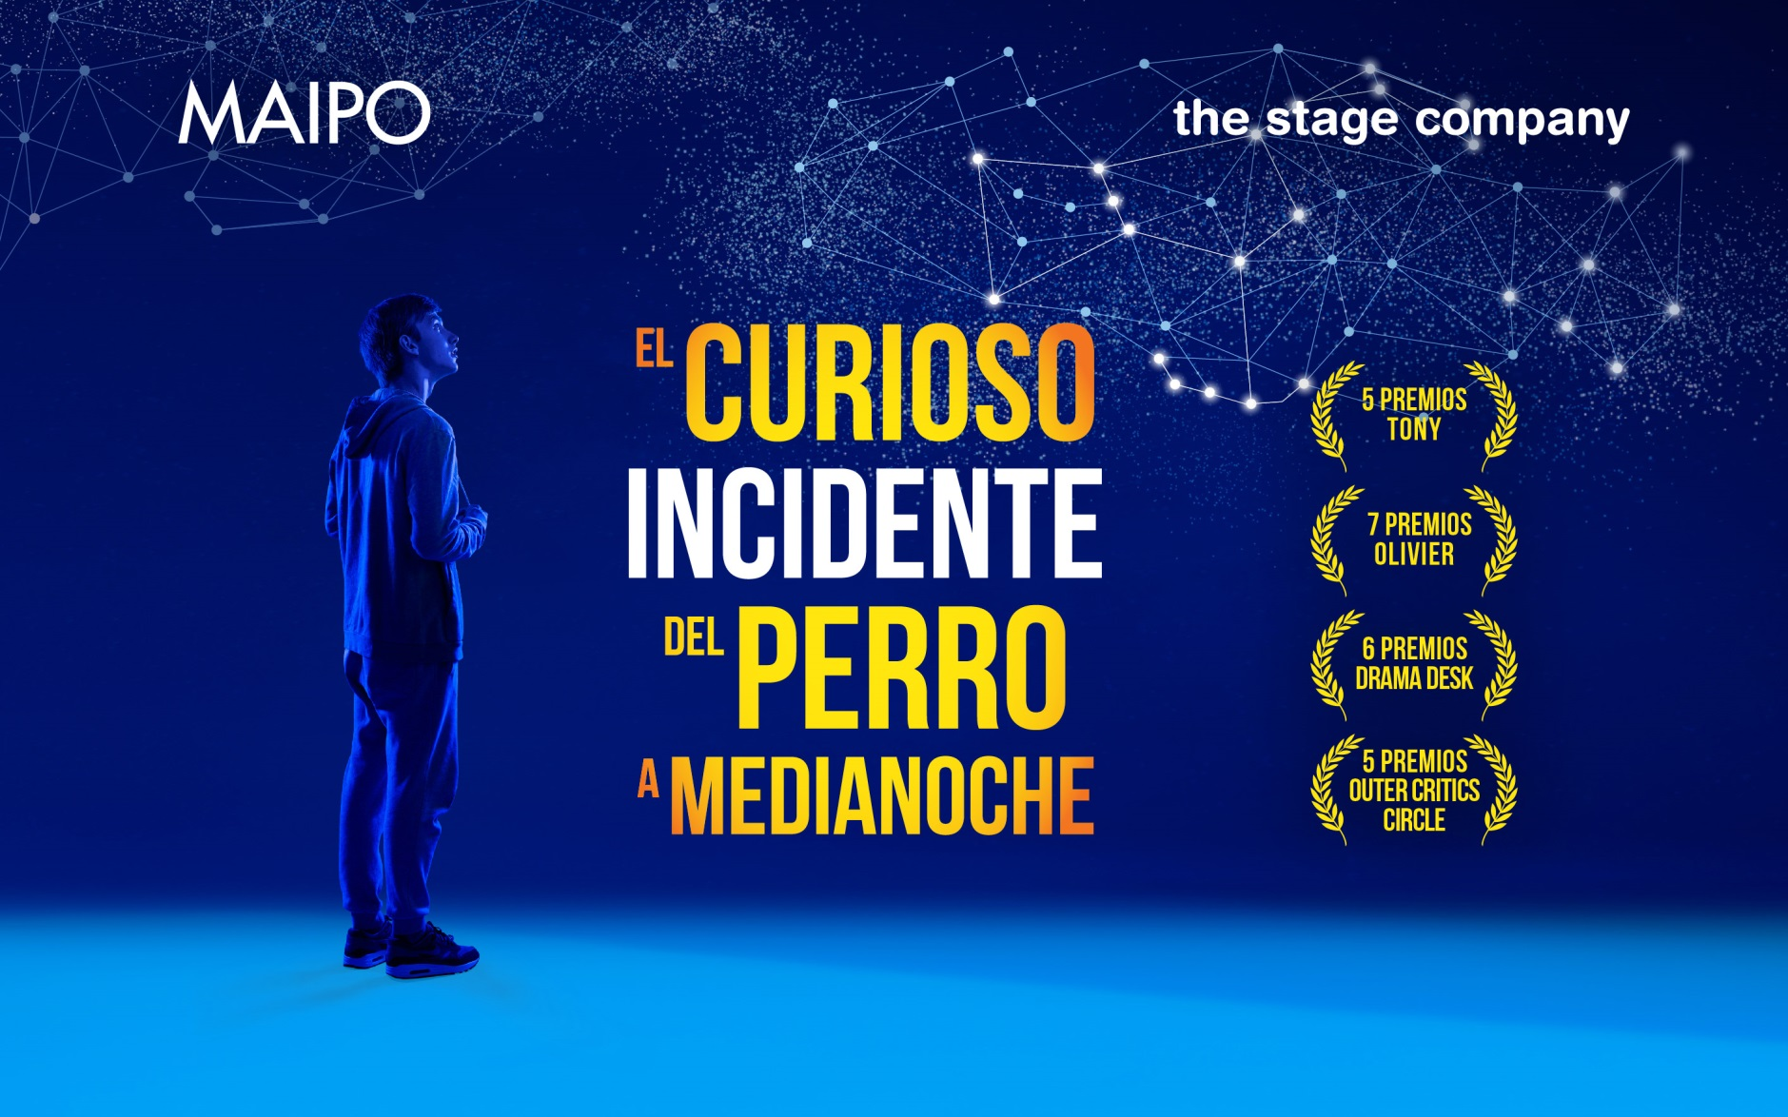
Desde Broadway y el West End Londres llega
El Curioso Incidente del Perro a Medianoche
Producida por The Stage Company
Fecha de estreno es el 13 de abril 20:30h en la sala principal del Teatro Maipo.
El Curioso Incidente del Perro a Medianoche es una obra de teatro de Simon Stephens basada en el best seller del mismo nombre del escritor Mark Haddon. Durante su primera temporada en Londres en 2012 acaparó los prestigiosos Premios Olivier batiendo un récord al llevarse siete de ellos en la ceremonia de 2013, incluido el de Mejor Obra de Teatro Nueva. En 2015 llegó a los escenarios de Broadway ganando 5 Premios Tony. Llega a la Argentina y al Teatro Maipo producida por The Stage Company, la compañía que trajo a la Argentina Shrek, el Musical, arrasando con los Premios Hugo 2015, con 6 Premios y 14 Nominaciones.
SINOPSIS CORTA
Se trata de la historia de Christopher, un adolescente con una sensibilidad y una visión del mundo diferente. Es capaz de explicar la teoría de la relatividad y recitar los números primos hasta el 7507 pero le cuesta relacionarse con las personas. Le molestan las metáforas, el contacto físico y el color amarillo pero ama las listas, las estrellas, los animales, la soledad y los libros de Sherlock Holmes.
Después de enterarse de la misteriosa muerte del perro de su vecina inicia una investigación para encontrar al culpable, la cual lo llevará a descubrir mucho más acerca de sí mismo, de su entorno y de su familia.
Un relato transformador, conmovedor e inquietante, que atrapa al espectador desde el primer instante y lo acerca a ver la vida desde otra perspectiva.
Una joya teatral de nuestros tiempos: luminosa, conmovedora y tan realista como poética. Cómica y dramática a la vez, nos inspira a profundizar, a evolucionar y a no juzgar a la ligera.
SINOPSIS LARGA
Esta multipremiada comedia dramática basada en el best seller de Mark Haddon del mismo nombre, que ganó 5 Premios Tony y 7 Premios Olivier, entre otros, logra desde el primer instante que el espectador respire el mismo aire de su joven protagonista interesándose cada vez más en los misterios que lo rodean y que se hacen cada vez más evidentes a partir del episodio de la muerte del perro de una vecina.
Christopher es un adolescente de quince años con una sensibilidad y una visión del mundo diferente al resto. Él se percibe a sí mismo como inteligente, un poco difícil de manejar y con algunos problemas de conducta.
Si bien el guion describe reacciones que podrían ser encuadradas por los psicólogos dentro del llamado “espectro autista” (más precisamente el síndrome de Asperger), esta etiqueta no es la que mejor describe al personaje central de esta historia, de la misma manera como el ser diagnosticados como “personas normales” no resulta lo más notable de nuestra personalidad. Christopher, como todos nosotros es único y su lógica sorprende y enseña a cada instante.
La obra describe en el escenario todo aquello que Christopher vuelca en un libro que está escribiendo, mientras investiga la misteriosa muerte de Wellington, el perro de su vecina. Christopher (Iñaki Aldao) vive con su padre y concurre a un colegio especial. Su mundo sensorial es un tanto particular y necesita ciertas rutinas para mantener su tranquilidad mental. Mientras investiga el incidente del perro describe con detalle todo aquello que sucede a su alrededor. Todo aparece desde la mirada de una persona que ve el mundo de manera distinta. Las escenas no mantienen un orden cronológico, como tampoco lo hacen sus pensamientos que llegan a él con fechas determinadas, números exactos y detalles precisos. Estas elipsis de tiempo mantienen atrapado al espectador desde la primera escena mientras se van develando los misterios que rodean la vida de este joven. La intensa relación con sus padres (Pablo Alarcón y Mela Lenoir), con su maestra (Carla Calabrese), con la Sra. Alexander (Adriana Aizenberg) y los conflictos de Christopher para enfrentar el mundo exterior cobran mayor dimensión cuando él decide salir de su rutina habitual.
Un hijo adolescente, solitario, extraño, demandante que no encaja en el molde habitual y no entiende las metáforas ni el doble sentido; un padre que lo quiere y lo cuida pero que es emocionalmente débil y equivoca el camino una y otra vez hasta que parece encontrarlo y una madre desequilibrada, emocional y sobrepasada por la situación que busca no perder la cordura ni la relación con su hijo.
Una historia que se desarrolla con el ritmo exacto y nos hace reflexionar acerca de si estaremos demasiado adaptados al apuro a la contaminación visual y sonora que nos rodea y a una sociedad totalmente agobiada por el estrés.
La literalidad en el razonamiento de Christopher, su valentía y actitud son capaces de lograr una nueva visión, una conexión poderosa entre los personajes y también nos enfrenta a entender la realidad en la que vivimos de manera diferente. Nos acerca a ver nuestros propios conflictos y los ajenos desde otra perspectiva: la de alguien a quien el mundo le resulta hostil, alguien que se destaca tanto en matemáticas como en astronomía, alguien que ama las estrellas y las computadoras, alguien que disfruta de la soledad, la rutina, los libros de Sherlock Holmes, los animales y el silencio.
Una joya teatral de nuestros tiempos, una puesta en escena tecnológica de gran impacto visual, con la misma calidad de las puestas de Londres y Broadway. Producida por The Stage Company - Argentina y dirigida por Carla Calabrese (Shrek el Musical - Sueño de Una Noche de Verano, entre otras).
Una obra luminosa y conmovedora, tan realista como poética. Cómica y dramática a la vez, que nos inspira a profundizar, a evolucionar, a transformarnos y a dejar de juzgar a la ligera.

Ficha técnica
EL CURIOSO INCIDENTE DEL PERRO A MEDIANOCHE

basada en la novela de MARK HADDON
adaptación de SIMON STEPHENS
versión de CARLA CALABRESE
traducción de MARTÍN MORGENFELD

Dirección: Carla Calabrese
Producción: The Stage Company
Dirección de Producción: Sergio Albertoni
Música Original: Lucas Crawley
Director Asistente: Sebastián Prada
Dirección de Arte y Escenografía: Tadeo Jones
Dirección Coreográfica: Agustín Pérez Costa
Desarrollo de video: Set Up.Visual
Contenidos gráficos: Giselle Hauscarriaga
Mapping y técnica de video: Agustín Colli
Pixel Led: Tomas Raimondo
Dirección Técnica: Gonzalo González
Diseño de iluminación: Gonzalo González
Diseño de sonido: Eugenio Mellano Lanfranco
Producción Ejecutiva: Sancho Canestri y Nachi Bredeston
Diseño de Vestuario: Silvana Morini
Diseño Gráfico: Clara Ezcurra
Fotografía: Gabriel Machado
Efectos Especiales: Seres FX
Asistente de Vestuario: Mari Torres
Asistencia de Producción: Gabriela del Campo-Nicolás Calabrese -Tomás Albertoni
Prensa: BMZ Comunicaciones
ELENCO
Pablo Alarcón (Ed Boone)
Iñaki Aldao (Christopher Boone)
Mela Lenoir (Judy)
Con la participación de: Adriana Aizenberg (Sra Alexander)

CON

Pablo Sultani
Marcos Rauch
Carla Calabrese
Andrea Lovera
Sebastián Prada
Manuel Victoria
Agustín Pérez Costa
Fernando Margenet
Geraldine Farhat
Mariano Caligaris

www.thestagecompany.com.ar
@elcuriosoincidente_arg

PRENSA
Marcelo Boccia – BMZ Comunicaciones
marcelo@bmzcomunicaciones.com.ar
(15) 5658-7373

PARA BAJAR Y VER TODAS LAS FOTOS DE PRENSA EN ALTA RESOLUCION CLICKEAR AQUÍ:
http://thestagecompany.com.ar/el-curioso-incidente-del-perro-a-medianoche/#fotos

